SISTEM INFORMASI MANAJEMEN INVENTORY` DAN PENJUALAN DENGAN HAK AKSES MULTI USER (ADMIN, GUDANG, KASIR)

BERBASIS JAVA DESKTOP

Jesni Herlina ¹⁾, Dita Septasari ²⁾
¹Sistem Informasi, Institut Teknologi dan Bisnis Indobaru Nasional
² Pendidikan Teknologi Informasi, Universitas Aisyah Pringsewu

Informasi Artikel |  | ABSTRACT
Sejarah Artikel:  Diterima Redaksi: 19 Juni 2026  Revisi Akhir: 27 Juli 2026  Diterbitkan Online: 30 September 2026 |  | This study, entitled “Sistem Informasi Manajemen Inventory dan Penjualan Dengan Hak Akses Multi User (Admin, Gudang, Kasir) Berbasis Java Desktop”, aims to design and develop a desktop-based inventory and sales management information system with multi-user access rights consisting of Admin, Warehouse, and Cashier roles. The research is motivated by manual data processing methods that often cause recording errors, delays in report preparation, difficulties in monitoring stock availability, and ineffective sales management. To overcome these problems, the system is developed using Java Swing as the programming platform and MySQL as the database management system. The research method used is Research and Development (R&D), which includes stages of analysis, system design, implementation, and testing. Functional testing is carried out to ensure that all features and system modules operate properly according to user needs. The developed system provides features such as inventory management, sales transactions, supplier management, stock control, and report generation. The results show that the system is capable of improving efficiency, accuracy, and speed in managing inventory and sales data, thereby supporting more effective and organized business operations..
Keywords
Inventory, Sales, Multi-User, Java Desktop, Information System.
Korespondensi
E-mail: 2513201011@student.indobarunasional.ac.id

ABSTRAK
Sistem Informasi Manajemen Inventory dan Penjualan dengan Hak Akses Multi User (Admin, Gudang, Kasir) Berbasis Java Desktop yang bertujuan untuk merancang dan membangun sistem informasi manajemen inventory dan penjualan berbasis desktop dengan hak akses multi user yang terdiri dari admin, gudang, dan kasir. Permasalahan utama pada sistem sebelumnya adalah proses pencatatan data yang masih dilakukan secara manual sehingga sering menyebabkan kesalahan pencatatan, keterlambatan dalam pembuatan laporan, serta kurang efisien dalam pengelolaan stok barang dan transaksi penjualan. Metode penelitian yang digunakan adalah Research and Development (R&D). Sistem dikembangkan menggunakan bahasa pemrograman Java Swing dan database MySQL. Sistem ini dilengkapi dengan beberapa fitur utama seperti login multi user, pengelolaan data barang,

transaksi penjualan, pengelolaan barang masuk dan barang keluar, serta pembuatan laporan secara otomatis. Hasil penelitian menunjukkan bahwa sistem yang dibangun mampu membantu mempercepat proses kerja, meningkatkan akurasi data, serta mempermudah pengelolaan inventory dan penjualan. Dengan adanya sistem ini, proses pengolahan data menjadi lebih efektif, terstruktur, dan efisien dalam mendukung kegiatan operasional perusahaan.

Kata Kunci: Inventory, Penjualan, Multi User, Java Desktop, Sistem Informasi

PENDAHULUAN
Perkembangan teknologi informasi saat ini memberikan pengaruh yang sangat besar terhadap berbagai bidang usaha, khususnya dalam pengelolaan data inventory dan penjualan. Pengelolaan persediaan yang masih dilakukan secara manual dapat menimbulkan berbagai permasalahan, seperti kesalahan pencatatan data, keterlambatan dalam pembuatan laporan, kesulitan dalam memantau stok barang, serta ketidaksesuaian antara data persediaan dan kondisi barang yang sebenarnya. Permasalahan tersebut dapat menghambat proses operasional dan menurunkan efektivitas pengelolaan persediaan [1]
Pengelolaan inventory dan penjualan merupakan bagian penting dalam kegiatan bisnis karena berkaitan langsung dengan ketersediaan barang dan proses transaksi penjualan. Data stok barang harus selalu sesuai dengan data barang masuk, barang keluar, dan penjualan agar tidak terjadi selisih stok maupun kekurangan barang. Pengelolaan persediaan yang tidak dilakukan secara sistematis dapat menyebabkan kesulitan dalam proses pencatatan, pemantauan, dan pengendalian barang [2]. Selain itu, pengendalian internal yang kurang optimal juga dapat meningkatkan risiko kesalahan pencatatan dan ketidaksesuaian informasi persediaan. [3].
Untuk mengatasi permasalahan tersebut, diperlukan sebuah sistem informasi yang mampu membantu proses pengelolaan inventory dan penjualan secara terkomputerisasi. Sistem informasi berbasis aplikasi dapat membantu meningkatkan efektivitas pengelolaan data persediaan dan mendukung proses pencatatan secara lebih terstruktur [1]. Dalam pengelolaan persediaan, penerapan sistem informasi juga dapat mendukung proses pemantauan barang, pencatatan transaksi, serta penyediaan informasi yang lebih cepat dan akurat. Selain itu, pembagian tugas dan tanggung jawab antarbagian perlu didukung dengan pengaturan hak akses pengguna agar setiap pengguna dapat mengakses fitur sesuai dengan tugas dan tanggung jawabnya [3], [4].
Pada sistem yang dikembangkan, admin memiliki hak akses untuk mengelola data supplier, data barang, harga barang, data pengguna, dan laporan. Bagian gudang bertugas mengelola stok barang serta mencatat barang masuk dan barang keluar. Sementara itu, kasir bertanggung jawab dalam melakukan transaksi penjualan dan melakukan pengecekan data barang saat transaksi berlangsung. Pembagian hak akses tersebut diharapkan dapat membantu meningkatkan keteraturan proses kerja dan mendukung pengendalian terhadap pengelolaan data persediaan [4], [5], [7].
Sistem ini dikembangkan menggunakan bahasa pemrograman Java Swing dengan database MySQL. Pengembangan sistem dilakukan untuk mengintegrasikan proses pengelolaan data barang, supplier, barang masuk, barang keluar, transaksi penjualan, dan laporan penjualan dalam satu aplikasi. Melalui sistem yang dirancang, proses pengelolaan inventory dan penjualan diharapkan menjadi lebih efektif, cepat, dan terstruktur sehingga dapat membantu mengurangi kesalahan pencatatan serta mempermudah proses pemantauan persediaan.
Berdasarkan penelitian terdahulu, permasalahan dalam pengelolaan persediaan masih berkaitan dengan pencatatan, pengawasan, pengendalian internal, dan kesesuaian data persediaan. Penelitian mengenai sistem informasi persediaan menunjukkan bahwa pemanfaatan aplikasi dapat membantu mendukung pengelolaan data persediaan secara lebih efektif [1]. Sementara itu, beberapa penelitian mengenai pengendalian internal persediaan menunjukkan pentingnya pencatatan, pemisahan tugas, pengawasan, dan pengendalian yang baik dalam mengurangi risiko kesalahan serta meningkatkan keandalan informasi persediaan [3] - [5], [7]- [10]. Meskipun demikian, masih terdapat kebutuhan untuk mengembangkan sistem yang mengintegrasikan proses pengelolaan inventory dan penjualan secara menyeluruh dengan pembagian hak akses berdasarkan fungsi kerja pengguna.
Kebaruan penelitian ini terletak pada pengembangan Sistem Informasi Manajemen Inventory dan Penjualan berbasis Java Desktop yang mengintegrasikan pengelolaan data barang, supplier, barang masuk, barang keluar, transaksi penjualan, laporan penjualan, serta pencetakan struk dalam satu sistem. Dengan demikian, penelitian ini memberikan kontribusi berupa pengembangan sistem informasi yang mengintegrasikan proses inventory dan penjualan dengan pembagian hak akses pengguna dalam satu aplikasi desktop.
Berdasarkan permasalahan tersebut, penelitian ini bertujuan untuk merancang dan membangun Sistem Informasi Manajemen Inventory dan Penjualan dengan Hak Akses Multi User berbasis Java Desktop. Sistem yang dikembangkan diharapkan dapat membantu mengintegrasikan proses pengelolaan data barang, supplier, stok, transaksi penjualan, serta laporan secara terkomputerisasi sehingga dapat mendukung proses operasional yang lebih efektif, terstruktur, dan efisien.
Penelitian mengenai sistem informasi inventory dan penjualan berbasis desktop telah banyak dilakukan sebelumnya, namun masing-masing memiliki keterbatasan yang menjadi celah pengembangan pada penelitian ini.
Pertama, penelitian oleh Saripudin dan Aslamiyah mengembangkan sistem informasi inventory berbasis Java Desktop untuk toko sembako dengan fokus pada pencatatan stok dan pembuatan laporan kepada pemilik toko. Namun, sistem tersebut belum menerapkan pembagian hak akses multi user sehingga seluruh pengguna memiliki akses yang sama terhadap seluruh fitur sistem, yang berpotensi mengurangi keamanan dan keteraturan pengelolaan data [11].
Kedua, penelitian Mukti dkk. membangun sistem informasi inventory barang berbasis Java NetBeans dan MySQL pada perusahaan komersial. Sistem yang dikembangkan berfokus pada keamanan penyimpanan data administrasi, namun belum mengintegrasikan modul transaksi penjualan secara langsung ke dalam sistem sehingga proses pencatatan penjualan masih dilakukan secara terpisah [12].
Ketiga, penelitian Susanto dkk. mengembangkan Warehouse Management System berbasis web untuk pengelolaan inventaris menggunakan pendekatan Agile. Meskipun sistem tersebut mampu meningkatkan efisiensi kerja dan mengurangi kesalahan manual, penggunaan platform web memerlukan koneksi internet yang stabil dan infrastruktur server yang memadai, sehingga kurang sesuai untuk lingkungan usaha kecil yang belum memiliki infrastruktur jaringan yang baik [13].
Keempat, penelitian Sofianda dan Triase mengembangkan sistem inventarisasi gudang berbasis web menggunakan metode Grounded Theory. Sistem tersebut berhasil mengurangi ketidaksesuaian antara data dan stok fisik, namun tidak dilengkapi dengan modul penjualan dan pencetakan struk transaksi sehingga belum dapat mendukung kegiatan operasional penjualan secara menyeluruh dalam satu sistem [14].
Kelima, penelitian Putra dkk. mengembangkan sistem informasi inventaris sekolah berbasis desktop menggunakan Visual Basic dan MySQL. Sistem tersebut berfokus pada pelacakan barang pinjaman dengan model Waterfall dan berhasil mengatasi ketidaksesuaian stok fisik, namun cakupan sistemnya terbatas pada inventaris barang pinjaman dan belum mengintegrasikan modul transaksi penjualan, pengelolaan supplier, maupun hak akses multi user [15].
Berdasarkan kajian terhadap lima penelitian terdahulu tersebut, kebaharuan penelitian ini terletak pada pengembangan sistem yang mengintegrasikan secara menyeluruh modul pengelolaan inventory, transaksi penjualan, pengelolaan supplier, pembaruan stok otomatis, pencetakan struk, dan pelaporan berbasis PDF dalam satu aplikasi desktop. Selain itu, penerapan hak akses multi user yang membedakan fungsi admin, gudang, dan kasir secara spesifik menjadi pembeda utama dari penelitian-penelitian sebelumnya yang umumnya hanya mengelola satu domain proses bisnis dalam satu sistem.

METODE PENELITIAN

2.1 Jenis Penelitian
Penelitian ini menggunakan metode Research and Development (R&D) dengan pendekatan kualitatif. Metode R&D digunakan untuk merancang, mengembangkan, dan menghasilkan produk berupa Sistem Informasi Manajemen Inventory dan Penjualan dengan Hak Akses Multi User berbasis Java Desktop. Pendekatan kualitatif digunakan untuk memperoleh informasi mengenai permasalahan, kebutuhan pengguna, dan proses bisnis melalui observasi, wawancara, serta dokumentasi..
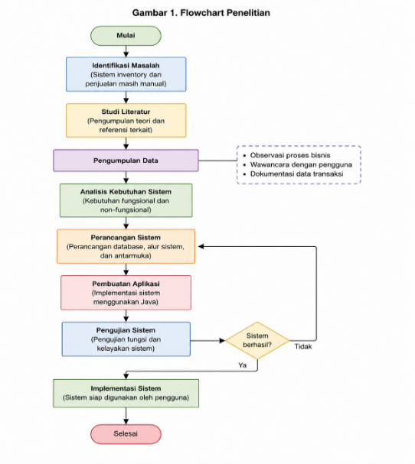
Gambar 1. Flowchart Penelitian

2.2 Teknik Pengumpulan Data
Teknik pengumpulan data yang digunakan dalam penelitian ini meliputi:
- Observasi
Observasi dilakukan dengan mengamati proses pengelolaan data barang, inventory, barang masuk, barang keluar, dan transaksi penjualan yang sedang berjalan.

- Wawancara
Wawancara dilakukan dengan pengguna atau pihak yang terlibat dalam proses pengelolaan inventory dan penjualan untuk mengetahui permasalahan dan kebutuhan sistem.

- Dokumentasi
Dokumentasi dilakukan dengan mengumpulkan data pendukung berupa data barang, data supplier, data transaksi, serta dokumen lain yang berkaitan dengan proses pengelolaan inventory dan penjualan.

2.3 Tahapan Pengembangan Sistem
Pengembangan sistem pada penelitian ini menggunakan metode Research and Development (R&D). Metode ini dipilih karena penelitian tidak hanya berfokus pada analisis permasalahan, tetapi juga menghasilkan sebuah produk berupa sistem informasi manajemen inventory dan penjualan yang dapat digunakan untuk mendukung kegiatan operasional. Tahapan pengembangan sistem terdiri dari beberapa tahap sebagai berikut:
- Analisis kebutuhan sistem.
Tahap analisis dilakukan untuk mengidentifikasi permasalahan yang terjadi pada proses pengelolaan inventory dan penjualan. Pengumpulan kebutuhan dilakukan melalui observasi terhadap proses kerja, wawancara dengan pengguna, serta dokumentasi data barang dan transaksi. Hasil dari tahap ini digunakan untuk menentukan kebutuhan fungsional sistem dan pembagian hak akses pengguna.

- Perancangan Sistem
Tahap perancangan dilakukan dengan membuat rancangan alur sistem menggunakan Use Case Diagram dan Activity Diagram. Selain itu, dibuat Entity Relationship Diagram (ERD) untuk menggambarkan hubungan antarentitas dalam database. Pada tahap ini juga dirancang struktur database, rancangan antarmuka, serta pembagian hak akses berdasarkan role pengguna, yaitu admin, gudang, dan kasir.
- Pengembangan sistem
Tahap pengembangan dilakukan dengan mengimplementasikan rancangan sistem ke dalam aplikasi desktop menggunakan bahasa pemrograman Java dengan Java Swing sebagai antarmuka pengguna dan MySQL sebagai database. Fitur yang dikembangkan meliputi login multi user, pengelolaan data barang, supplier, barang masuk, barang keluar, transaksi penjualan, pengelolaan stok, laporan penjualan, serta pencetakan struk dan laporan.
- Pengujian sistem menggunakan Black Box Testing
Tahap pengujian dilakukan menggunakan metode Black Box Testing untuk memastikan setiap fungsi sistem berjalan sesuai dengan kebutuhan yang telah ditentukan. Pengujian dilakukan dengan memberikan input tertentu pada setiap fitur dan mengamati hasil keluaran sistem. Pengujian meliputi proses login, pengelolaan data barang, transaksi barang masuk dan barang keluar, transaksi penjualan, pembaruan stok, pencetakan struk, laporan penjualan, validasi form, dan hak akses pengguna.

- Evaluasi dan Penyempurnaan
Tahap evaluasi dilakukan dengan menganalisis hasil pengujian sistem dan kesesuaian fungsi dengan kebutuhan pengguna. Apabila ditemukan kesalahan atau fungsi yang belum sesuai, dilakukan perbaikan terhadap sistem. Hasil akhir dari tahap ini adalah sistem informasi inventory dan penjualan yang telah melalui proses pengembangan dan pengujian.

2.4 Perancangan Sistem

Use Case Diagram
Sistem memiliki 3 aktor Utama dengan fungsi masing-masing:
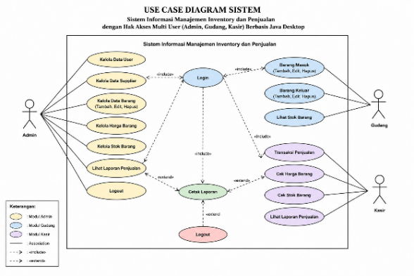
Gambar 2. Use Case Diagram Sistem

2.4.2 Activity Diagram
Proses sistem dimulai dari login user, kemudian sistem melakukan validasi dan mengecek hak akses pengguna. Setelah login berhasil, user akan diarahkan ke menu sesuai role masing-masing, yaitu admin, gudang, atau kasir. Selanjutnya user dapat menjalankan proses sesuai hak akses yang dimiliki hingga logout dari sistem.
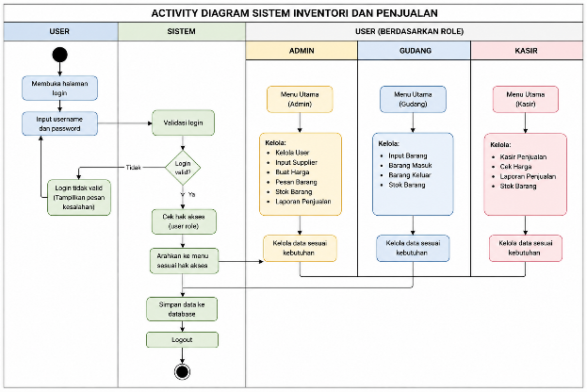
Gambar 3. Activity Diagram

2.4.3 ERD (Entity Relationship Diagram)
Entitas utama dalam sistem meliputi User, Barang, Supplier, Penjualan, Barang Masuk, dan Barang Keluar. Setiap entitas saling berelasi untuk mendukung proses pengelolaan data stok dan transaksi penjualan. Pada sistem ini, hak akses dibedakan berdasarkan role pengguna, yaitu:
- Admin memiliki akses ke menu Kelola User, Input Supplier, Buat Harga, Pesan Barang, Stok Barang, dan Laporan Penjualan.
- Gudang memiliki akses ke menu Input Barang, Barang Masuk, Barang Keluar, dan Stok Barang.
- Kasir memiliki akses ke menu Kasir Penjualan, Cek Harga, Laporan Penjualan, dan Stok Barang.
Relasi antar tabel digunakan untuk menghubungkan data barang, stok, supplier, serta transaksi penjualan agar pengelolaan data dapat berjalan dengan baik dan terintegrasi.
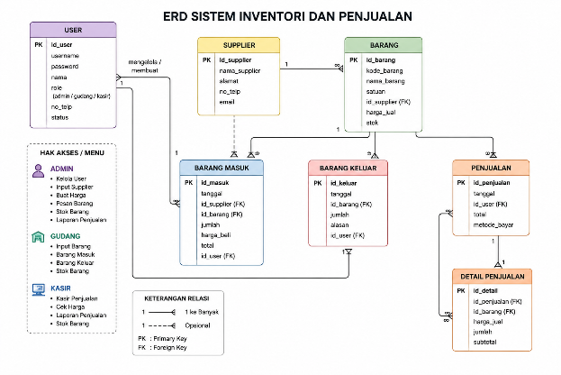

Gambar 4. ERD Sistem

HASIL DAN PEMBAHASAN

3.1 Halaman Login
Halaman login digunakan untuk membedakan hak akses pengguna berdasarkan role, yaitu admin, gudang, dan kasir. Pada halaman ini tersedia tombol Login untuk masuk ke sistem dan tombol Batal untuk membatalkan proses login.
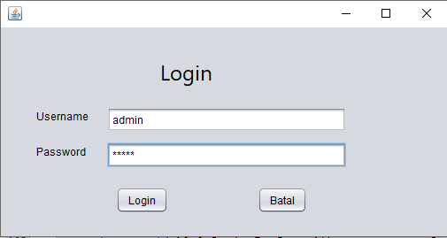
Gambar 5. Halaman Login

3.2 Dashboard
Dashboard menampilkan menu sesuai hak akses pengguna.

3.3 Modul Admin
Modul Admin memiliki beberapa menu utama untuk mengelola sistem, seperti Kelola User untuk mengatur data dan hak akses pengguna, Input Supplier untuk mengelola data pemasok, Buat Harga untuk menetapkan harga barang, Pesan Barang untuk melakukan pemesanan ke supplier, Stok Barang untuk mengelola persediaan barang, serta Laporan Penjualan untuk melihat dan mencetak data transaksi. Selain itu, terdapat informasi Total Penjualan yang menampilkan omzet keseluruhan dan tombol Refresh untuk memperbarui data yang ditampilkan.
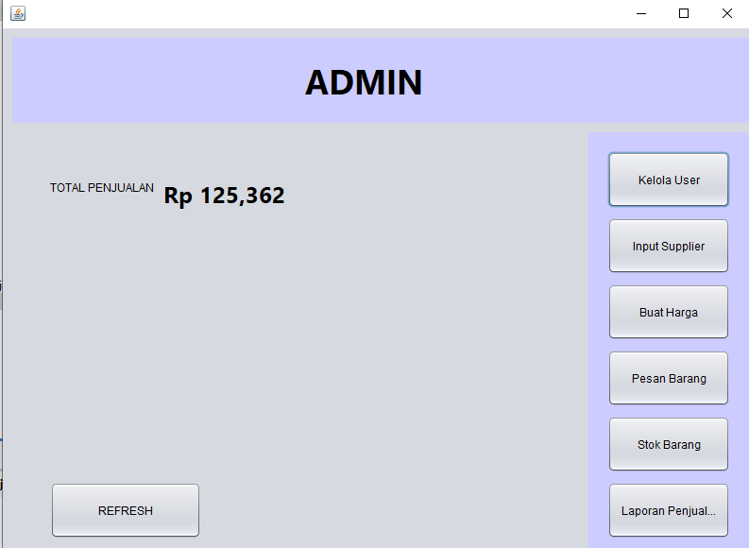
Gambar 6. Menu Admin
- Menu Kelola User digunakan untuk mengatur data pengguna yang dapat mengakses sistem. Pada menu ini terdapat form nama pengguna, password, dan level pengguna yang digunakan untuk menentukan hak akses, seperti admin, gudang, atau kasir. Selain itu, tersedia tombol Simpan untuk menambahkan data user baru, Edit untuk mengubah data pengguna, Hapus untuk menghapus data user, Clear untuk membersihkan isian form, dan Keluar untuk menutup halaman menu kelola user.
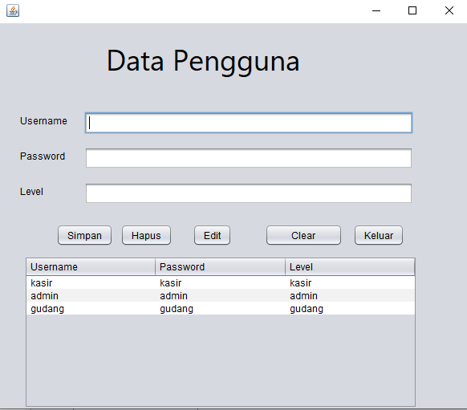
Gambar 7. Kelola User
- Menu Input Supplier digunakan untuk mengelola data pemasok barang. Pada menu ini terdapat data kode supplier, nama supplier, nomor telepon, dan alamat supplier. Selain itu, tersedia tombol Simpan untuk menambahkan data supplier baru, Edit untuk mengubah data supplier, Hapus untuk menghapus data supplier, Clear untuk membersihkan form input, dan Keluar untuk menutup halaman menu supplier.
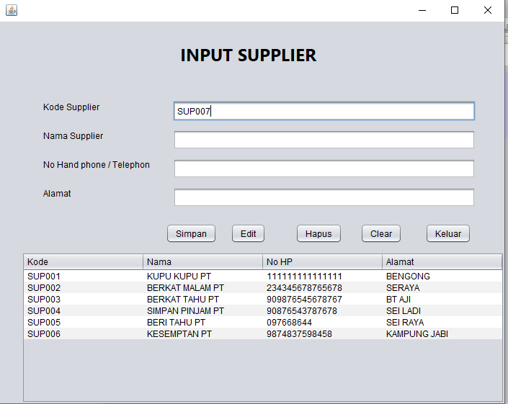
Gambar 8. Menu Input Supplier
- Menu Buat Harga digunakan untuk menetapkan harga jual barang. Pada menu ini terdapat pilihan kode barang dalam bentuk combobox, sedangkan nama barang dan satuan akan terisi otomatis berdasarkan data dari tabel barang. Harga jual dihitung secara otomatis dari harga modal ditambah margin keuntungan yang ditentukan. Selain itu, tersedia tombol Simpan untuk menyimpan data harga, Edit untuk mengubah harga, Clear untuk membersihkan form, Keluar untuk menutup halaman, serta tombol Aktif yang digunakan untuk menandakan bahwa harga barang sudah diaktifkan dan dapat digunakan pada transaksi penjualan..
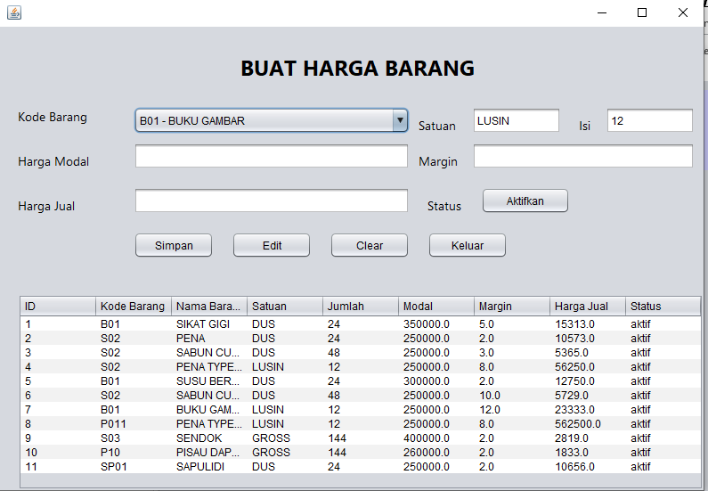
Gambar 9. Menu Buat Harga
- Menu Pesan Barang digunakan untuk melakukan pemesanan barang kepada supplier. Pada menu ini terdapat tanggal pemesanan, No. PO, nama barang dalam bentuk combobox, harga beli, jumlah barang, serta satuan yang terisi otomatis berdasarkan data dari tabel barang. Supplier dipilih melalui combobox yang tersedia. Jika barang yang dipesan lebih dari satu jenis, pengguna dapat menambahkannya menggunakan tombol Tambah Barang. Total harga dihitung otomatis dari jumlah barang dikalikan harga beli. Selain itu, tersedia tombol Simpan & PDF untuk menyimpan data sekaligus mencetak bukti pemesanan dalam bentuk PDF, tombol Hapus untuk menghapus data, Clear untuk membersihkan form, dan Keluar untuk menutup halaman menu
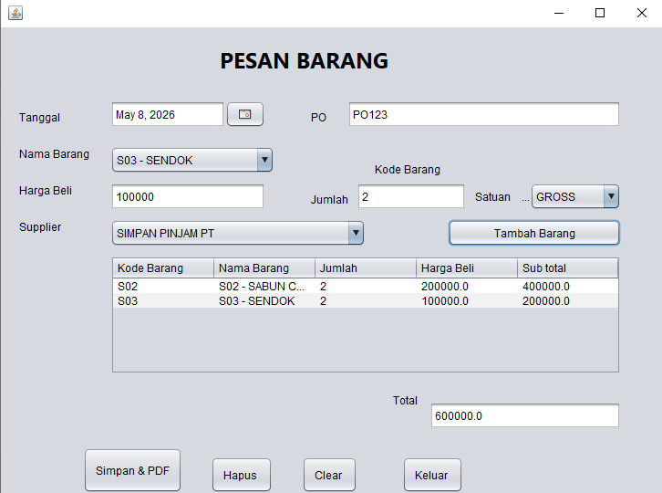
Gambar 10. Menu Pesan Barang
- Menu Stok Barang digunakan untuk melihat data persediaan barang yang tersedia di gudang. Pada menu ini terdapat pilihan nama barang dalam bentuk combobox untuk memudahkan pencarian data barang tertentu. Selain itu, tersedia tombol Cari untuk menampilkan informasi stok barang yang dipilih dan tombol Keluar untuk menutup halaman menu stok barang.
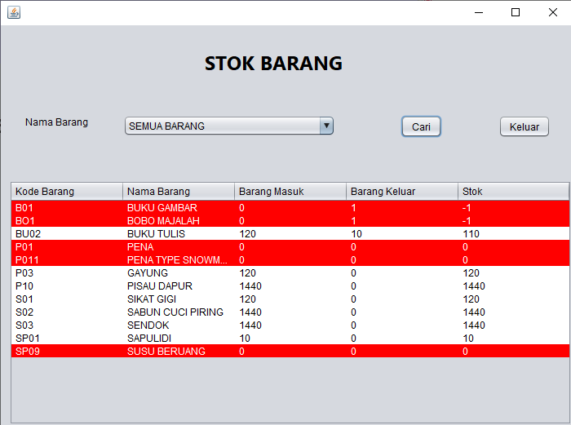
Gambar 11. Menu Pesan Barang
- Menu Laporan Penjualan digunakan untuk melihat dan mencetak data transaksi penjualan. Pada menu ini terdapat pilihan tanggal untuk menampilkan laporan penjualan berdasarkan periode tertentu, serta tersedia tombol Cari untuk menampilkan data, Refresh untuk memperbarui tampilan laporan, Cetak untuk mencetak laporan penjualan, dan Keluar untuk menutup halaman menu. Selain itu, menu ini juga menampilkan total keseluruhan penjualan, termasuk total penjualan berdasarkan tanggal yang dipilih.
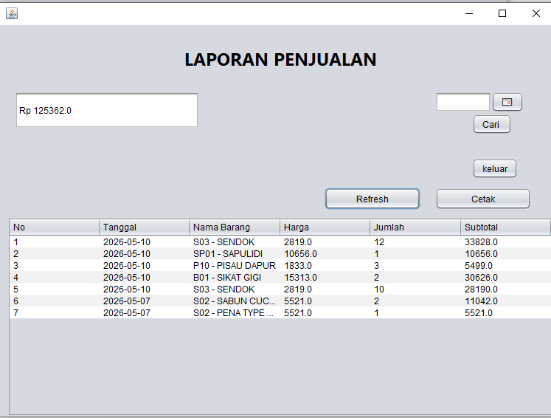
Gambar 12. Menu Laporan Penjualan

3.4 Modul Gudang
Pada modul Gudang terdapat beberapa menu, yaitu Barang Masuk untuk mencatat barang yang diterima dari supplier, Barang Keluar untuk mencatat barang yang keluar dalam proses penjualan, dan Stok Barang untuk melihat serta mengontrol jumlah persediaan barang di gudang.
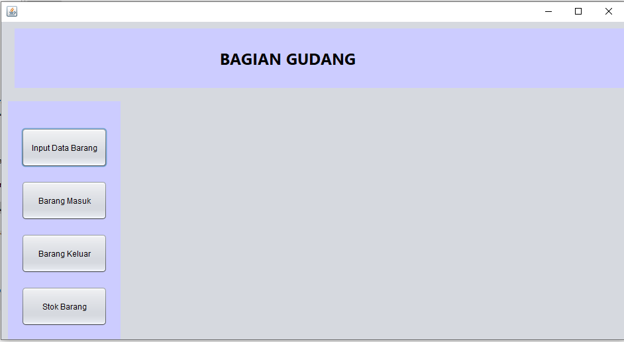
Gambar .13 Menu Gudang
- Menu Input Barang digunakan untuk mengelola data barang yang tersedia di dalam sistem. Pada menu ini, pengguna dapat menginput data barang berupa kode barang, nama barang, kategori barang, jumlah barang, satuan, dan isi barang. Selain itu, pada menu ini tersedia beberapa tombol fungsi, yaitu tombol Simpan untuk menyimpan data barang, tombol Edit untuk mengubah data barang, tombol Hapus untuk menghapus data barang, tombol Clear untuk membersihkan form input, dan tombol Keluar untuk menutup halaman menu input barang.
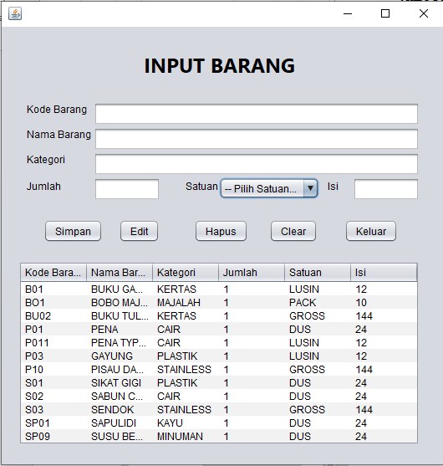
Gambar .14 Menu Gudang
- Menu Barang Masuk digunakan untuk mencatat setiap barang yang diterima dari supplier ke dalam gudang. Menu ini membantu bagian gudang dalam mengelola data penerimaan barang serta memastikan stok barang di dalam sistem bertambah secara otomatis sesuai jumlah barang yang diterima. Pada menu ini terdapat beberapa data yang harus diinput, yaitu tanggal penerimaan barang, nomor faktur, nama barang yang dipilih melalui combobox, supplier yang dipilih melalui combobox, jumlah barang yang masuk, satuan barang yang otomatis ditampilkan berdasarkan data pada tabel barang, serta isi barang. Selain digunakan untuk menyimpan data barang masuk, menu ini juga menyediakan tombol Simpan untuk menambahkan data baru, tombol Edit untuk mengubah data, tombol Hapus untuk menghapus data barang masuk, tombol Clear untuk membersihkan form input, dan tombol Keluar untuk menutup halaman menu barang masuk
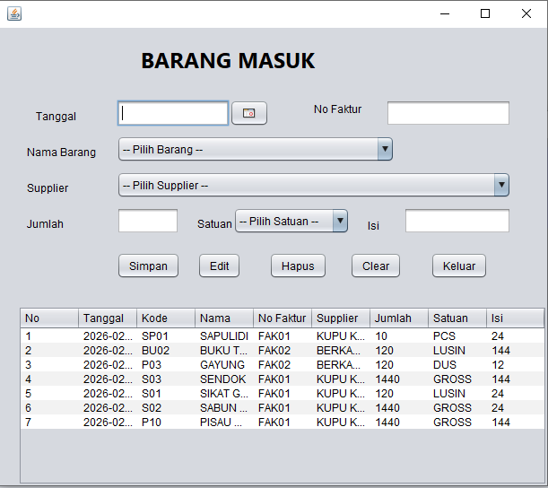
Gambar .15 Barang Masuk
- Menu Barang Keluar digunakan untuk mencatat data barang yang keluar dari gudang. Menu ini membantu bagian gudang dalam mengontrol pengurangan stok barang sesuai jumlah barang yang digunakan atau dikeluarkan.
Pada menu ini terdapat data tanggal, nama barang, jumlah barang keluar, satuan dan isi barang yang akan terisi secara otomatis berdasarkan data barang, serta keterangan barang keluar. Data barang keluar yang disimpan akan mengurangi stok barang secara otomatis di dalam sistem.
Selain itu, tersedia tombol Simpan untuk menyimpan data barang keluar, tombol Edit untuk mengubah data, tombol Hapus untuk menghapus data, tombol Clear untuk membersihkan form input, tombol Keluar untuk menutup halaman, serta tombol Stok Tersedia untuk melihat jumlah stok barang yang masih tersedia di gudang.
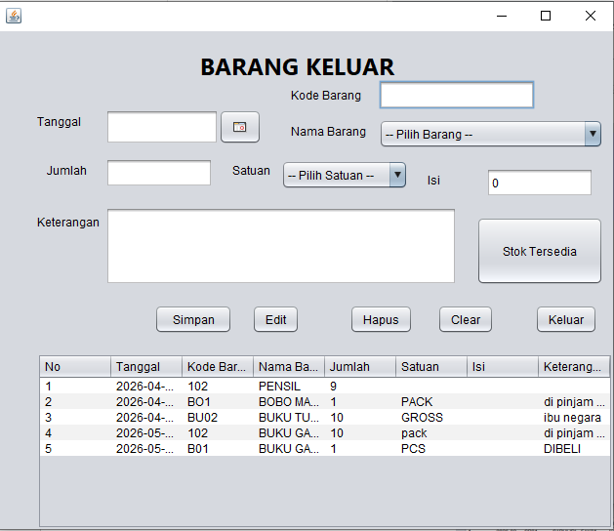
Gambar .16 Menu Barang Keluar

3.5 Modul Kasir
Modul Kasir merupakan bagian dari sistem yang digunakan untuk membantu proses transaksi penjualan barang kepada pelanggan. Pada modul ini terdapat beberapa menu, yaitu Kasir Penjualan, Laporan Penjualan, Cek Harga, dan Stok Barang. Setiap menu digunakan untuk memudahkan kasir dalam melakukan transaksi, melihat laporan penjualan, mengecek harga barang, serta memantau ketersediaan stok barang di dalam sistem.
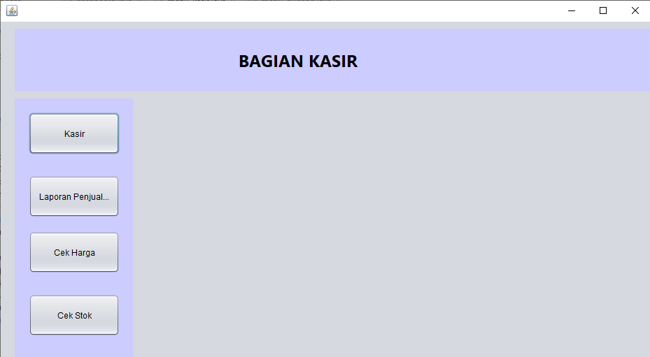
Gambar .17 Menu Kasir
- Menu Kasir Penjualan digunakan untuk melakukan proses transaksi penjualan barang kepada pelanggan. Pada menu ini terdapat pilihan nama barang, dimana ketika nama barang dipilih maka harga barang akan terisi secara otomatis. Selanjutnya, ketika jumlah isi barang dimasukkan dan tombol Tambah Barang ditekan, maka subtotal akan dihitung secara otomatis dan ditambahkan ke total pembayaran. Pada proses pembayaran, ketika jumlah uang bayar diinput, sistem akan menghitung kembalian secara otomatis. Setelah transaksi selesai, sistem akan menampilkan struk belanja secara otomatis sebagai bukti transaksi. Data transaksi yang telah disimpan juga akan masuk ke dalam tabel penjualan sebagai laporan data transaksi penjualan. Selain itu, stok barang di dalam sistem akan berkurang secara otomatis sesuai jumlah barang yang terjual. Menu ini juga menyediakan tombol Hapus untuk menghapus data transaksi, tombol Barang Tersedia untuk melihat stok barang yang tersedia, serta tombol Keluar untuk menutup halaman kasir penjualan.
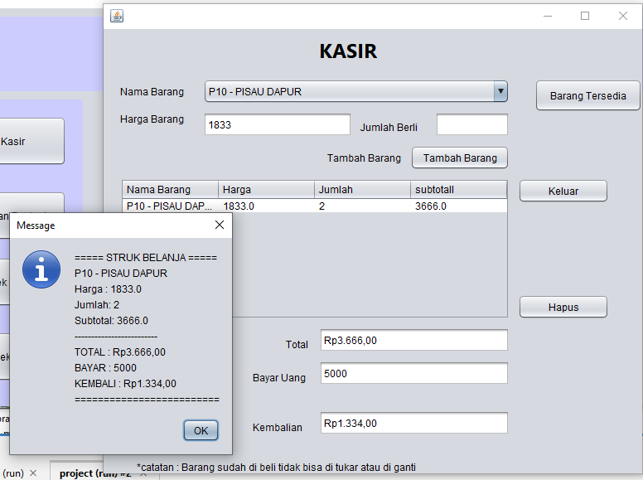
Gambar .18 Menu Kasir Penjualan
- Menu Laporan Penjualan digunakan untuk melihat dan mengelola data transaksi penjualan yang telah dilakukan. Pada menu ini terdapat pilihan tanggal untuk menampilkan data penjualan berdasarkan tanggal tertentu. Selain itu, tersedia tombol Cari untuk mencari data penjualan, tombol Refresh untuk menampilkan kembali seluruh data, serta tombol Cetak untuk mencetak laporan penjualan dalam bentuk PDF. Menu ini juga menampilkan jumlah total penjualan, baik keseluruhan maupun berdasarkan tanggal yang dipilih, sehingga memudahkan pengguna dalam memantau hasil penjualan pada sistem.
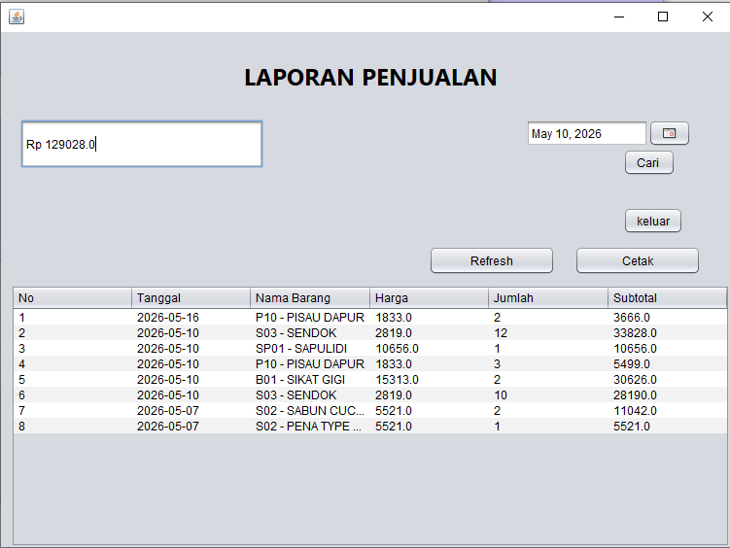
Gambar .19 Laporan Penjualan
- Menu Cek Harga digunakan untuk melihat dan mencari informasi harga barang yang tersedia di dalam sistem. Pada menu ini pengguna dapat mencari data barang menggunakan fitur pencarian yang tersedia. Selain itu, terdapat tombol Cari untuk menampilkan data barang yang dicari dan tombol Refresh untuk menampilkan kembali seluruh data harga barang pada sistem.
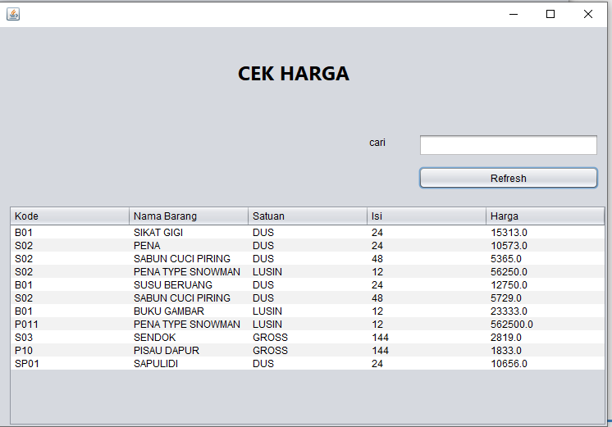
Gambar .20 Cek Harga

4. PENGUJIAN SISTEM
Tahap pengujian sistem dilakukan menggunakan metode Blackbox Testing. Pengujian ini bertujuan untuk memastikan setiap fitur pada sistem inventory dan penjualan dapat berjalan sesuai dengan kebutuhan pengguna. Hasil pengujian menunjukkan bahwa seluruh fungsi sistem berjalan dengan baik tanpa adanya kendala yang signifikan.
Tabel 1.Pengujian Sistem
No | Fitur | Skenario Pengujian | Hasil Aktual | Status
1 | Login | Menginput username dan password yang valid | User berhasil masuk ke sistem | ✔ Berhasil
2 | Tambah Data Barang | Mengisi dan menyimpan data barang | Data barang berhasil tersimpan | ✔ Berhasil
3 | Edit Data Barang | Mengubah data barang yang tersedia | Data barang berhasil diperbarui | ✔ Berhasil
4 | Hapus Data Barang | Menghapus data barang | Data barang berhasil dihapus | ✔ Berhasil
5 | Pencarian Data | Mencari data berdasarkan nama atau kode barang | Data barang berhasil ditampilkan | ✔ Berhasil
6 | Barang Masuk | Menginput data barang masuk | Stok barang bertambah otomatis | ✔ Berhasil
7 | Barang Keluar | Menginput data barang keluar | Stok barang berkurang otomatis | ✔ Berhasil
8 | Kasir Penjualan | Melakukan transaksi penjualan barang | Transaksi berhasil disimpan | ✔ Berhasil
9 | Cetak Struk | Menyelesaikan transaksi penjualan | Struk belanja tampil otomatis | ✔ Berhasil
10 | Laporan Penjualan | Menampilkan data laporan penjualan | Laporan berhasil ditampilkan | ✔ Berhasil
11 | Cetak Laporan | Menekan tombol cetak laporan | Laporan berhasil dicetak dalam bentuk PDF | ✔ Berhasil
12 | Validasi Form | Menginput data kosong pada form | Sistem menampilkan pesan error | ✔ Berhasil
13 | Hak Akses Use |  | Menu tampil sesuai hak akses | ✔ Berhasil
  Login sesuai role pengguna
14 | Pengurangan Stok Otomatis | Melakukan transaksi penjualan | Stok barang berkurang otomatis | ✔ Berhasil
Berdasarkan hasil Black Box Testing pada 14 skenario pengujian, seluruh fitur yang diuji menunjukkan hasil sesuai dengan yang diharapkan. Pengujian login berhasil memastikan bahwa pengguna dapat masuk ke dalam sistem menggunakan data yang valid dan memperoleh akses sesuai dengan role yang dimiliki. Pengujian pada fitur pengelolaan data barang menunjukkan bahwa proses tambah, edit, hapus, dan pencarian data dapat berjalan dengan baik.
Pada proses inventory, pengujian barang masuk dan barang keluar menunjukkan bahwa sistem dapat memperbarui jumlah stok secara otomatis sesuai dengan transaksi yang dilakukan. Hal ini menunjukkan bahwa sistem telah mampu mengintegrasikan proses pencatatan transaksi dengan pengelolaan persediaan. Pada proses penjualan, sistem berhasil menyimpan transaksi, mengurangi stok barang secara otomatis, serta menghasilkan struk sebagai bukti transaksi.
Selain itu, pengujian validasi form menunjukkan bahwa sistem dapat memberikan respons ketika pengguna memasukkan data yang belum lengkap. Pengujian hak akses juga menunjukkan bahwa menu yang ditampilkan kepada pengguna telah disesuaikan dengan role masing-masing, yaitu admin, gudang, dan kasir. Dengan demikian, hasil pengujian menunjukkan bahwa seluruh fungsi utama sistem telah berjalan sesuai dengan kebutuhan fungsional yang telah ditentukan.

Meskipun seluruh skenario pengujian fungsional berhasil, pengujian Black Box Testing hanya berfokus pada kesesuaian fungsi sistem berdasarkan input dan output. Oleh karena itu, pengujian ini belum secara khusus mengukur tingkat kemudahan penggunaan dan kepuasan pengguna. Evaluasi lebih lanjut menggunakan metode User Acceptance Test (UAT) atau System Usability Scale (SUS) dapat dilakukan pada penelitian selanjutnya untuk memperoleh penilaian pengguna yang lebih terukur.

PEMBAHASAN
Sistem inventory dan penjualan yang dibangun mampu mengintegrasikan seluruh proses bisnis ke dalam satu aplikasi sehingga pengelolaan data menjadi lebih terpusat, efektif, dan efisien. Sistem ini dapat membantu pengguna dalam mengelola data barang, supplier, transaksi penjualan, barang masuk, barang keluar, serta laporan penjualan secara terkomputerisasi. Penggunaan sistem informasi berbasis aplikasi juga mampu meminimalkan kesalahan pencatatan data yang sering terjadi pada sistem manual serta mempercepat proses pengolahan informasi. Hasil penelitian ini sejalan dengan penelitian Haryono [1] yang menyatakan bahwa sistem informasi persediaan barang berbasis aplikasi dapat meningkatkan efisiensi pengelolaan data dan mendukung kelancaran proses operasional perusahaan.
Data stok barang pada sistem akan diperbarui secara otomatis ketika terjadi transaksi barang masuk, barang keluar, maupun transaksi penjualan. Proses otomatis tersebut membuat pengelolaan stok menjadi lebih akurat dan membantu mengurangi terjadinya selisih data persediaan barang. Hasil penelitian ini didukung oleh penelitian Lusiana dan Yuliarty [2] yang menjelaskan bahwa pengelolaan persediaan barang yang baik dapat meningkatkan efektivitas pengendalian stok. Selain itu, penelitian Wardana [9] juga menyatakan bahwa sistem pengelolaan persediaan yang terkomputerisasi mampu membantu proses pengawasan barang menjadi lebih efektif, terstruktur, dan mudah dikendalikan.
Penelitian Hakim dan Pasanda [8] Taidi dan Setiawati [5], Pratiwi dkk. [10], serta Prabowo dan Rahmawati [6] menjelaskan bahwa sistem pengendalian internal persediaan barang memiliki peran penting dalam meminimalkan kesalahan pencatatan, meningkatkan keamanan data, dan memperkuat pengawasan terhadap stok barang. Hal tersebut sesuai dengan hasil sistem yang dibangun, dimana stok barang dapat diperbarui secara otomatis sehingga proses monitoring persediaan menjadi lebih cepat, mudah, dan akurat. Selain itu, pengelolaan data secara terkomputerisasi juga membantu pengguna dalam melakukan pencarian dan penyusunan laporan penjualan secara lebih efisien.
Sistem multi user yang terdiri dari admin, gudang, dan kasir mempermudah pembagian tugas sesuai hak akses masing-masing pengguna. Pembagian hak akses tersebut membuat proses kerja menjadi lebih terstruktur, aman, dan efisien dalam mendukung kegiatan operasional sistem inventory dan penjualan. Hasil penelitian ini juga didukung oleh penelitian Rusdianah dan Kirono [3], Noviantika dan Siswanti[4], serta Ampuni dan Utomo [7]yang menyatakan bahwa pengendalian sistem persediaan dengan pembagian tugas dan pengawasan yang jelas dapat meningkatkan efektivitas pengendalian internal serta keamanan data perusahaan.
Perbedaan penelitian ini dengan penelitian terdahulu terletak pada integrasi sistem inventory dan penjualan dalam satu aplikasi berbasis Java Desktop dengan hak akses multi user. Sistem yang dibangun tidak hanya berfokus pada pengendalian persediaan barang, tetapi juga mendukung transaksi penjualan, pengelolaan barang masuk dan barang keluar, pencetakan laporan PDF, serta pembaruan stok otomatis dalam satu sistem terkomputerisasi. Selain itu, sistem dirancang menggunakan Java Swing dan database MySQL sehingga mampu mendukung proses pengolahan data secara lebih cepat, stabil, dan terintegrasi dalam mendukung kegiatan operasional perusahaan.

KELEBIHAN DAN KETERBATASAN SISTEM
Sistem yang dikembangkan memiliki beberapa kelebihan. Pertama, sistem mampu mengintegrasikan proses pengelolaan inventory dan penjualan dalam satu aplikasi. Kedua, penerapan hak akses multi user membantu membagi fungsi kerja berdasarkan peran pengguna sehingga akses terhadap fitur dapat disesuaikan dengan tugas masing-masing. Ketiga, pembaruan stok secara otomatis melalui transaksi barang masuk, barang keluar, dan penjualan dapat membantu mengurangi kesalahan pencatatan serta mempermudah pemantauan persediaan. Keempat, sistem menyediakan fitur pencetakan struk dan laporan penjualan sehingga proses dokumentasi transaksi menjadi lebih terstruktur.
Meskipun demikian, penelitian ini memiliki beberapa keterbatasan. Sistem yang dikembangkan masih berbasis Java Desktop sehingga penggunaannya bergantung pada perangkat komputer yang telah terpasang aplikasi dan database. Sistem juga belum menyediakan akses berbasis web atau mobile sehingga data belum dapat diakses secara fleksibel dari berbagai lokasi melalui jaringan internet. Selain itu, pengujian yang dilakukan masih berfokus pada pengujian fungsional menggunakan Black Box Testing dan belum mengukur tingkat usability atau kepuasan pengguna secara kuantitatif.
Dalam penerapan nyata, sistem ini dapat membantu usaha atau perusahaan dalam meningkatkan keteraturan proses pengelolaan inventory dan penjualan. Integrasi antara data barang, transaksi, stok, dan laporan dapat membantu pengguna memperoleh informasi yang lebih cepat dan terpusat. Namun, penerapan sistem dalam skala yang lebih besar perlu mempertimbangkan pengembangan lebih lanjut, seperti penggunaan jaringan yang lebih luas, mekanisme backup data otomatis, peningkatan keamanan, serta pengembangan sistem berbasis web atau cloud.

SIMPULAN
Penelitian ini berhasil merancang dan mengembangkan Sistem Informasi Manajemen Inventory dan Penjualan dengan Hak Akses Multi User berbasis Java Desktop menggunakan Java Swing dan MySQL. Sistem yang dikembangkan mampu mengintegrasikan proses pengelolaan data barang, supplier, barang masuk, barang keluar, transaksi penjualan, pengelolaan stok, serta pembuatan laporan dalam satu sistem.
Penerapan hak akses multi user berdasarkan role admin, gudang, dan kasir mampu mendukung pembagian tugas dan membatasi akses pengguna sesuai dengan tanggung jawab masing-masing. Selain itu, sistem mampu memperbarui stok secara otomatis berdasarkan transaksi barang masuk, barang keluar, dan penjualan sehingga dapat membantu meningkatkan ketepatan dan keteraturan dalam pengelolaan persediaan.
Berdasarkan hasil Black Box Testing terhadap 14 skenario pengujian, seluruh fungsi utama sistem berhasil berjalan sesuai dengan hasil yang diharapkan. Hasil tersebut menunjukkan bahwa sistem yang dikembangkan secara fungsional telah memenuhi kebutuhan utama pengelolaan inventory dan penjualan.
Meskipun demikian, penelitian ini masih memiliki keterbatasan karena sistem masih berbasis desktop dan evaluasi yang dilakukan belum mengukur tingkat usability pengguna secara kuantitatif. Oleh karena itu, penelitian selanjutnya dapat mengembangkan sistem berbasis web atau mobile, menambahkan fitur backup dan keamanan data yang lebih baik, serta melakukan evaluasi menggunakan metode User Acceptance Test (UAT) atau System Usability Scale (SUS).

DAFTAR PUSTAKA
[1] D. A. Haryono, “Sistem informasi persediaan barang berbasis aplikasi,” J. Sos. Teknol., 2025, [Online]. Available: https://jurnal.sttbandung.ac.id/index.php/sostech/article/view/31811
[2] A. Lusiana and P. Yuliarty, “Penerapan metode forecasting dalam pengelolaan persediaan barang,” J. Tek. Ind., 2020, [Online]. Available: https://jurnal.untirta.ac.id/index.php/jti/article/view/2530
[3] H. Rusdianah and I. Kirono, “Analisis Sistem Pengendalian Internal dalam Pengelolaan Persediaan Barang di Gudang PT Ragam Mandiri,” Manag. Stud. Entrep. J., vol. 6, no. 6, 2025, doi: 10.37385/msej.v6i6.9805.
[4] D. Noviantika and T. Siswanti, “Analisis Perbandingan Sistem Pengendalian Intern Persediaan Barang Dagang Berdasarkan Teori COSO pada PT Mitra Adiperkasa Tbk,” J. Ilm. Mhs. Akunt., vol. 3, no. 2, pp. 134–148, 2023, doi: 10.35968/5set2h53.
[5] A. M. Taidi and L. Setiawati, “Analisis Sistem Pengendalian Internal Atas Persediaan Barang Dagang,” J. Ilmu Akunt. Mulawarman, vol. 6, no. 4, 2021, doi: 10.29264/jiam.v6i4.9175.
[6] R. G. M. Prabowo and S. Rahmawati, “Analisis Sistem Pengendalian Internal Atas Persediaan Barang Jadi pada Gallery Maya Project,” J. Account. Tax, vol. 1, no. 2, 2022, doi: 10.36563/jat.v1i2.716.
[7] R. S. Ampuni and R. P. Utomo, “Analisis Sistem Pengendalian Internal Atas Persediaan Barang pada Toko Cat Warna Indah di Balikpapan,” J. Ilmu Akunt. Mulawarman, vol. 8, no. 4, 2023, doi: 10.30872/jiam.v8i4.13543.
[8] R. J. Hakim and E. Pasanda, “Analisis Sistem Pengendalian Internal Atas Persediaan Spare Part,” J. Akunt. dan Keuang. Kontemporer, vol. 6, no. 2, 2023, doi: 10.30596/jakk.v6i2.17456.
[9] Y. D. K. Wardana, “Analisa Sistem Pengelolaan Persediaan Barang Dagangan dan Pembelian Barang Dagangan,” J. Penelit. Teor. dan Terap. Akunt., vol. 1, no. 1, 2016, doi: 10.51289/peta.v1i1.210.
[10] A. I. Pratiwi, I. Isharijadi, and F. Styaningrum, “Analisis Sistem Pengendalian Internal dalam Pengelolaan Persediaan Barang Dagang,” J. Ekobis Ekon. Bisnis dan Manaj., vol. 11, no. 2, pp. 302–313, 2023, doi: 10.37932/j.e.v11i2.397.
[11] Saripudin and S. Aslamiyah, "Perancangan Sistem Informasi Inventori Barang Berbasis Desktop pada Toko Barokah Sembako," J. Inform. dan Rekayasa Perangkat Lunak, vol. 5, no. 1, pp. 45–53, 2023, doi: 10.36499/jinrpl.v5i1.7023.
[12] H. Mukti, "Sistem Informasi Inventory Barang Pada PT. Assami Ananda Berbasis Java Netbeans," PETIR, vol. 14, no. 2, pp. 139–149, Sep. 2021, doi: 10.33322/petir.v14i2.884.
[13] A. Susanto, T. A. Mutiara, N. Hardi, and S. Fauziah, "Pengembangan Warehouse Management System Berbasis Web untuk Inventaris Menggunakan Agile," IMTechno J. Ind. Manag. Technol., vol. 7, no. 1, pp. 57–63, Jan. 2026, doi: 10.31294/imtechno.v7i1.11879.
[14] W. Sofianda and Triase, "Webware: Sistem Inventarisasi Gudang dengan Metode Grounded Theory untuk Kerja Optimal Pada PT. Wook Global Technology Medan," CESS (Journal Comput. Eng. Syst. Sci.), vol. 10, no. 1, pp. 188–205, Jan. 2025, doi: 10.24114/cess.v10i1.65895.
[15] D. B. Putra, S. A. Putra, A. W. Harjo, N. D. Septiyanti, and R. Basatha, "Pengembangan Sistem Informasi Inventaris Sekolah 'Inventago' Berbasis Desktop Menggunakan Visual Basic dan MySQL," J. Teknol. dan Sist. Inf., vol. 3, no. 1, pp. 45–58, 2024, doi: 10.33365/jtsi.v3i1.3124.

